2017年大连市中考数学试题

一、2017年大连市中考数学试题选择题（每小题3分，共24分）
1．在实数﹣1，0，3，中，最大的数是（ ）
A．﹣1 B．0 C．3 D．
2．一个几何体的三视图如图所示，则这个几何体是（ ）
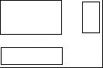
A．圆锥 B．长方体 C．圆柱 D．球
3．计算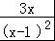﹣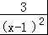的结果是（ ）
A．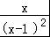 B． C． D．
4．计算（﹣2a³）²的结果是（ ）
A．﹣4a⁵ B．4a⁵ C．﹣4a⁶ D．4a⁶
5．如图，直线a，b被直线c所截，若直线a∥b，∠1=108°，则∠2的度数为（ ）
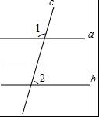
A．108° B．82° C．72° D．62°
6．同时抛掷两枚质地均匀的硬币，两枚硬币全部正面向上的概率为（ ）
A． B． C． D．
7．在平面直角坐标系xOy中，线段AB的两个端点坐标分别为A（﹣1，﹣1），B（1，2），平移线段AB，得到线段A′B′，已知A′的坐标为（3，﹣1），则点B′的坐标为（ ）
A．（4，2） B．（5，2） C．（6，2） D．（5，3）
8．如图，在△ABC中，∠ACB=90°，CD⊥AB，垂足为D，点E是AB的中点，CD=DE=a，则AB的长为（ ）
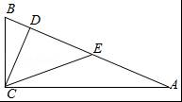
A．2a B．2a C．3a D．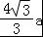

二、2017年大连市中考数学试题填空题（每小题3分，共24分）
9．计算：﹣12÷3= ．
10．下表是某校女子排球队队员的年龄分布：
年龄/岁 | 13 | 14 | 15 | 16
人数 | 1 | 4 | 5 | 2
则该校女子排球队队员年龄的众数是 岁．
11．五边形的内角和为 ．
12．如图，在⊙O中，弦AB=8cm，OC⊥AB，垂足为C，OC=3cm，则⊙O的半径为 cm．
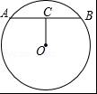
13．关于x的方程x²+2x+c=0有两个不相等的实数根，则c的取值范围为 ．
14．某班学生去看演出，甲种票每张30元，乙种票每张20元，如果36名学生购票恰好用去860元，设甲种票买了x张，乙种票买了y张，依据题意，可列方程组为 ．
15．如图，一艘海轮位于灯塔P的北偏东60°方向，距离灯塔86n mile的A处，它沿正南方向航行一段时间后，到达位于灯塔P的南偏东45°方向上的B处，此时，B处与灯塔P的距离约为 n mile．（结果取整数，参考数据：≈1.7，≈1.4）
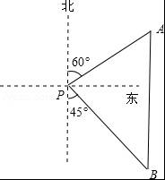
16．在平面直角坐标系xOy中，点A、B的坐标分别为（3，m）、（3，m+2），直线y=2x+b与线段AB有公共点，则b的取值范围为 （用含m的代数式表示）．
三、2017年大连市中考数学试题解答题（17-19题各9分，20题12分，共39分）
17．计算：（ +1）²﹣+（﹣2）²
18．解不等式组：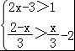．
19．如图，在▱ABCD中，BE⊥AC，垂足E在CA的延长线上，DF⊥AC，垂足F在AC的延长线上，求证：AE=CF．
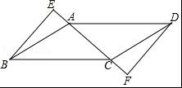
20．某校为了解全校学生对新闻、体育、动画、娱乐、戏曲五类电视节目的喜爱情况，随机选取该校部分学生进行调查，要求每名学生从中只选出一类最喜爱的电视节目，以下是根据调查结果绘制的统计图表的一部分．
类别 | A | B | C | D | E
节目类型 | 新闻 | 体育 | 动画 | 娱乐 | 戏曲
人数 | 12 | 30 | m | 54 | 9
请你根据以上的信息，回答下列问题：
（1）被调查学生中，最喜爱体育节目的有 人，这些学生数占被调查总人数的百分比为 %．
（2）被调查学生的总数为 人，统计表中m的值为 ，统计图中n的值为 ．
（3）在统计图中，E类所对应扇形的圆心角的度数为 ．
（4）该校共有2000名学生，根据调查结果，估计该校最喜爱新闻节目的学生数．
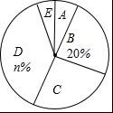

四、2017年大连市中考数学试题解答题（21、22小题各9分，23题10分，共28分）
21．某工厂现在平均每天比原计划多生产25个零件，现在生产600个零件所需时间与原计划生产450个零件所需时间相同，原计划平均每天生产多少个零件？
22．如图，在平面直角坐标系xOy中，双曲线y=经过▱ABCD的顶点B，D．点D的坐标为（2，1），点A在y轴上，且AD∥x轴，S_{▱ABCD}=5．
（1）填空：点A的坐标为 ；
（2）求双曲线和AB所在直线的解析式．
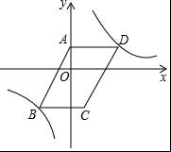
23．如图，AB是⊙O直径，点C在⊙O上，AD平分∠CAB，BD是⊙O的切线，AD与BC相交于点E．
（1）求证：BD=BE；
（2）若DE=2，BD=，求CE的长．
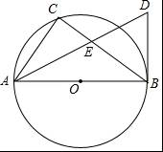

五、2017年大连市中考数学试题解答题（24题11分，25、26题各12分，共35分）
24．如图，在△ABC中，∠C=90°，AC=3，BC=4，点D，E分别在AC，BC上（点D与点A，C不重合），且∠DEC=∠A，将△DCE绕点D逆时针旋转90°得到△DC′E′．当△DC′E′的斜边、直角边与AB分别相交于点P，Q（点P与点Q不重合）时，设CD=x，PQ=y．
（1）求证：∠ADP=∠DEC；
（2）求y关于x的函数解析式，并直接写出自变量x的取值范围．
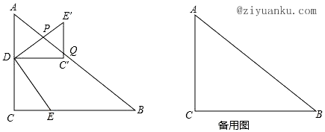
25．如图1，四边形ABCD的对角线AC，BD相交于点O，OB=OD，OC=OA+AB，AD=m，BC=n，∠ABD+∠ADB=∠ACB．
（1）填空：∠BAD与∠ACB的数量关系为 ；
（2）求的值；
（3）将△ACD沿CD翻折，得到△A′CD（如图2），连接BA′，与CD相交于点P．若CD=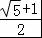，求PC的长．
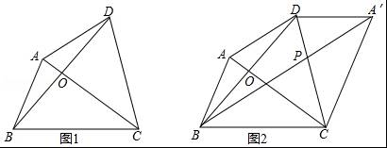
26．在平面直角坐标系xOy中，抛物线y=ax²+bx+c的开口向上，且经过点A（0，）
（1）若此抛物线经过点B（2，﹣），且与x轴相交于点E，F．
①填空：b= （用含a的代数式表示）；
②当EF²的值最小时，求抛物线的解析式；
（2）若a=，当0＜x＜1，抛物线上的点到x轴距离的最大值为3时，求b的值．
2017年辽宁省大连市中考数学试卷参考答案
一、选择题（每小题3分，共24分）
1．在实数﹣1，0，3，中，最大的数是（ ）
A．﹣1 B．0 C．3 D．
【考点】2A：实数大小比较．
【分析】根据正实数都大于0，负实数都小于0，正实数大于一切负实数进行比较即可．
【解答】解：在实数﹣1，0，3，中，最大的数是3，
故选：C．

2．一个几何体的三视图如图所示，则这个几何体是（ ）
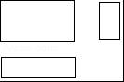
A．圆锥 B．长方体 C．圆柱 D．球
【考点】U3：由三视图判断几何体．
【分析】根据主视图与左视图，主视图与俯视图的关系，可得答案．
【解答】解：由主视图与左视图都是高平齐的矩形，主视图与俯视图都是长对正的矩形，得
几何体是矩形，
故选：B．

3．计算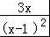﹣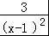的结果是（ ）
A．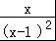 B． C． D．
【考点】6B：分式的加减法．
【分析】根据分式的运算法则即可求出答案．
【解答】解：原式=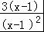
=
故选（C）

4．计算（﹣2a³）²的结果是（ ）
A．﹣4a⁵ B．4a⁵ C．﹣4a⁶ D．4a⁶
【考点】47：幂的乘方与积的乘方．
【分析】根据幂的乘方和积的乘方进行计算即可．
【解答】解：原式=4a⁶，
故选D．

5．如图，直线a，b被直线c所截，若直线a∥b，∠1=108°，则∠2的度数为（ ）
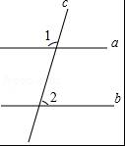
A．108° B．82° C．72° D．62°
【考点】JA：平行线的性质．
【分析】两直线平行，同位角相等．再根据邻补角的性质，即可求出∠2的度数．
【解答】解：∵a∥b，
∴∠1=∠3=108°，
∵∠2+∠3=180°，
∴∠2=72°，
即∠2的度数等于72°．
故选：C．
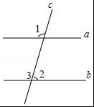

6．同时抛掷两枚质地均匀的硬币，两枚硬币全部正面向上的概率为（ ）
A． B． C． D．
【考点】X6：列表法与树状图法．
【分析】画树状图展示所有4种等可能的结果数，再找出两枚硬币全部正面向上的结果数，然后根据概率公式求解．
【解答】解：画树状图为：
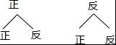
共有4种等可能的结果数，其中两枚硬币全部正面向上的结果数为1，
所以两枚硬币全部正面向上的概率=．
故答案为．

7．在平面直角坐标系xOy中，线段AB的两个端点坐标分别为A（﹣1，﹣1），B（1，2），平移线段AB，得到线段A′B′，已知A′的坐标为（3，﹣1），则点B′的坐标为（ ）
A．（4，2） B．（5，2） C．（6，2） D．（5，3）
【考点】Q3：坐标与图形变化﹣平移．
【分析】根据A点的坐标及对应点的坐标可得线段AB向右平移4个单位，然后可得B′点的坐标．
【解答】解：∵A（﹣1，﹣1）平移后得到点A′的坐标为（3，﹣1），
∴向右平移4个单位，
∴B（1，2）的对应点坐标为（1+4，2），
即（5，2）．
故选：B．
8．如图，在△ABC中，∠ACB=90°，CD⊥AB，垂足为D，点E是AB的中点，CD=DE=a，则AB的长为（ ）
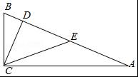
A．2a B．2a C．3a D．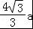
【考点】KP：直角三角形斜边上的中线．
【分析】根据勾股定理得到CE=a，根据直角三角形的性质即可得到结论．
【解答】解：∵CD⊥AB，CD=DE=a，
∴CE=a，
∵在△ABC中，∠ACB=90°，点E是AB的中点，
∴AB=2CE=2a，
故选B．

二、填空题（每小题3分，共24分）
9．计算：﹣12÷3= ﹣4 ．
【考点】1D：有理数的除法．
【分析】原式利用异号两数相除的法则计算即可得到结果．
【解答】解：原式=﹣4．
故答案为：﹣4
10．下表是某校女子排球队队员的年龄分布：
年龄/岁 | 13 | 14 | 15 | 16
人数 | 1 | 4 | 5 | 2
则该校女子排球队队员年龄的众数是 15 岁．
【考点】W5：众数．
【分析】根据表格中的数据确定出人数最多的队员年龄确定出众数即可．
【解答】解：根据表格得：该校女子排球队队员年龄的众数是15岁，
故答案为：15

11．五边形的内角和为 540° ．
【考点】L3：多边形内角与外角．
【分析】根据多边形的内角和公式（n﹣2）•180°计算即可．
【解答】解：（5﹣2）•180°=540°．
故答案为：540°．
12．如图，在⊙O中，弦AB=8cm，OC⊥AB，垂足为C，OC=3cm，则⊙O的半径为 5 cm．
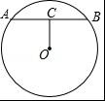
【考点】M2：垂径定理；KQ：勾股定理．
【分析】先根据垂径定理得出AC的长，再由勾股定理即可得出结论．
【解答】解：连接OA，
∵OC⊥AB，AB=8，
∴AC=4，
∵OC=3，
∴OA===5．
故答案为：5．
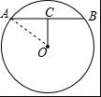

13．关于x的方程x²+2x+c=0有两个不相等的实数根，则c的取值范围为 c＜1 ．
【考点】AA：根的判别式．
【分析】根据方程的系数结合根的判别式，即可得出关于c的一元一次不等式，解之即可得出结论．
【解答】解：∵关于x的方程x²+2x+c=0有两个不相等的实数根，
∴△=2²﹣4c=4﹣4c＞0，
解得：c＜1．
故答案为：c＜1．
14．某班学生去看演出，甲种票每张30元，乙种票每张20元，如果36名学生购票恰好用去860元，设甲种票买了x张，乙种票买了y张，依据题意，可列方程组为 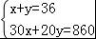 ．
【考点】99：由实际问题抽象出二元一次方程组．
【分析】设甲种票买了x张，乙种票买了y张，根据“36名学生购票恰好用去860元”作为相等关系列方程组．
【解答】解：设甲种票买了x张，乙种票买了y张，根据题意，得：
，
故答案为．

15．如图，一艘海轮位于灯塔P的北偏东60°方向，距离灯塔86n mile的A处，它沿正南方向航行一段时间后，到达位于灯塔P的南偏东45°方向上的B处，此时，B处与灯塔P的距离约为 102 n mile．（结果取整数，参考数据：≈1.7，≈1.4）
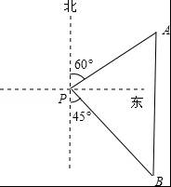
【考点】TB：解直角三角形的应用﹣方向角问题；KU：勾股定理的应用．
【分析】根据题意得出∠MPA=∠PAD=60°，从而知PD=AP•sin∠PAD=43，由∠BPD=∠PBD=45°根据BP=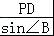，即可求出即可．
【解答】解：过P作PD⊥AB，垂足为D，
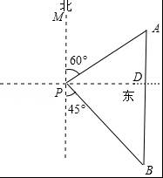
∵一艘海轮位于灯塔P的北偏东60°方向，距离灯塔86n mile的A处，
∴∠MPA=∠PAD=60°，
∴PD=AP•sin∠PAD=86×=43，
∵∠BPD=45°，
∴∠B=45°．
在Rt△BDP中，由勾股定理，得
BP=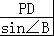=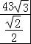=43×≈102（n mile）．
故答案为：102．

16．在平面直角坐标系xOy中，点A、B的坐标分别为（3，m）、（3，m+2），直线y=2x+b与线段AB有公共点，则b的取值范围为 m﹣6≤b≤m﹣4 （用含m的代数式表示）．
【考点】FF：两条直线相交或平行问题．
【分析】由点的坐标特征得出线段AB∥y轴，当直线y=2x+b经过点A时，得出b=m﹣6；当直线y=2x+b经过点B时，得出b=m﹣4；即可得出答案．
【解答】解：∵点A、B的坐标分别为（3，m）、（3，m+2），
∴线段AB∥y轴，
当直线y=2x+b经过点A时，6+b=m，则b=m﹣6；
当直线y=2x+b经过点B时，6+b=m+2，则b=m﹣4；
∴直线y=2x+b与线段AB有公共点，则b的取值范围为m﹣6≤b≤m﹣4；
故答案为：m﹣6≤b≤m﹣4．

三、2017年大连市中考数学试题解答题（17-19题各9分，20题12分，共39分）
17．计算：（ +1）²﹣+（﹣2）²．
【考点】79：二次根式的混合运算．
【分析】首先利用完全平方公式计算乘方，化简二次根式，乘方，然后合并同类二次根式即可．
【解答】解：原式=3+2﹣2+4
=7．
18．解不等式组：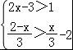．
【考点】CB：解一元一次不等式组．
【分析】分别求出每一个不等式的解集，根据口诀：同大取大、同小取小、大小小大中间找、大大小小无解了确定不等式组的解集．
【解答】解：解不等式2x﹣3＞1，得：x＞2，
解不等式＞﹣2，得：x＜4，
∴不等式组的解集为2＜x＜4
19．如图，在▱ABCD中，BE⊥AC，垂足E在CA的延长线上，DF⊥AC，垂足F在AC的延长线上，求证：AE=CF．
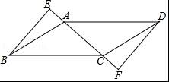
【考点】L5：平行四边形的性质；KD：全等三角形的判定与性质．
【分析】由平行四边形的性质得出AB∥CD，AB=CD，由平行线的性质得出得出∠BAC=∠DCA，证出∠EAB=∠FAD，∠BEA=∠DFC=90°，由AAS证明△BEA≌△DFC，即可得出结论．
【解答】证明：∵四边形ABCD是平行四边形，
∴AB∥CD，AB=CD，
∴∠BAC=∠DCA，
∴180°﹣∠BAC=180°﹣∠DCA，
∴∠EAB=∠FAD，
∵BE⊥AC，DF⊥AC，
∴∠BEA=∠DFC=90°，
在△BEA和△DFC中，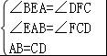，
∴△BEA≌△DFC（AAS），
∴AE=CF．
20．某校为了解全校学生对新闻、体育、动画、娱乐、戏曲五类电视节目的喜爱情况，随机选取该校部分学生进行调查，要求每名学生从中只选出一类最喜爱的电视节目，以下是根据调查结果绘制的统计图表的一部分．
类别 | A | B | C | D | E
节目类型 | 新闻 | 体育 | 动画 | 娱乐 | 戏曲
人数 | 12 | 30 | m | 54 | 9
请你根据以上的信息，回答下列问题：
（1）被调查学生中，最喜爱体育节目的有 30 人，这些学生数占被调查总人数的百分比为 20 %．
（2）被调查学生的总数为 150 人，统计表中m的值为 45 ，统计图中n的值为 36 ．
（3）在统计图中，E类所对应扇形的圆心角的度数为 21.6° ．
（4）该校共有2000名学生，根据调查结果，估计该校最喜爱新闻节目的学生数．
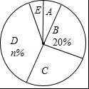
【考点】VB：扇形统计图；V5：用样本估计总体；VA：统计表．
【分析】（1）观察图表休息即可解决问题；
（2）根据百分比=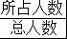，计算即可；
（3）根据圆心角=360°×百分比，计算即可；
（4）用样本估计总体的思想解决问题即可；
【解答】解：（1）最喜爱体育节目的有 30人，这些学生数占被调查总人数的百分比为 20%．
故答案为30，20．
（2）总人数=30÷20%=150人，
m=150﹣12﹣30﹣54﹣9=45，
n%=×100%=36%，即n=36，
故答案为150，45，36．
（3）E类所对应扇形的圆心角的度数=360°×=21.6°．
故答案为21.6°

（4）估计该校最喜爱新闻节目的学生数为2000×=160人．
答：估计该校最喜爱新闻节目的学生数为160人．
四、2017年大连市中考数学试题解答题（21、22小题各9分，23题10分，共28分）
21．某工厂现在平均每天比原计划多生产25个零件，现在生产600个零件所需时间与原计划生产450个零件所需时间相同，原计划平均每天生产多少个零件？
【考点】B7：分式方程的应用．
【分析】设原计划平均每天生产x个零件，现在平均每天生产（x+25）个零件，根据现在生产600个零件所需时间与原计划生产450个零件所需时间相同，即可得出关于x的分式方程，解之经检验后即可得出结论．
【解答】解：设原计划平均每天生产x个零件，现在平均每天生产（x+25）个零件，
根据题意得：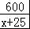 =，
解得：x=75，
经检验，x=75是原方程的解．
答：原计划平均每天生产75个零件．
22．如图，在平面直角坐标系xOy中，双曲线y=经过▱ABCD的顶点B，D．点D的坐标为（2，1），点A在y轴上，且AD∥x轴，S_{▱ABCD}=5．
（1）填空：点A的坐标为 （0，1） ；
（2）求双曲线和AB所在直线的解析式．
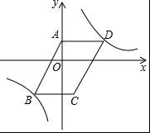
【考点】G7：待定系数法求反比例函数解析式；FA：待定系数法求一次函数解析式；G5：反比例函数系数k的几何意义；L5：平行四边形的性质．
【分析】（1）由D得坐标以及点A在y轴上，且AD∥x轴即可求得；
（2）由平行四边形得面积求得AE得长，即可求得OE得长，得到B得纵坐标，代入反比例函数得解析式求得B得坐标，然后根据待定系数法即可求得AB所在直线的解析式．
【解答】解：（1）∵点D的坐标为（2，1），点A在y轴上，且AD∥x轴，
∴A（0，1）；
故答案为（0，1）；
（2）∵双曲线y=经过点D（2，1），
∴k=2×1=2，
∴双曲线为y=，
∵D（2，1），AD∥x轴，
∴AD=2，
∵S_{▱ABCD}=5，
∴AE=，
∴OE=，
∴B点纵坐标为﹣，
把y=﹣代入y=得，﹣ =，解得x=﹣，
∴B（﹣，﹣），
设直线AB得解析式为y=ax+b，
代入A（0，1），B（﹣，﹣）得：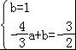，
解得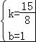，
∴AB所在直线的解析式为y=x+1．
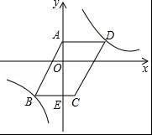

23．如图，AB是⊙O直径，点C在⊙O上，AD平分∠CAB，BD是⊙O的切线，AD与BC相交于点E．
（1）求证：BD=BE；
（2）若DE=2，BD=，求CE的长．
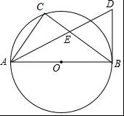
【考点】MC：切线的性质；KQ：勾股定理；T7：解直角三角形．
【分析】（1））设∠BAD=α，由于AD平分∠BAC，所以∠CAD=∠BAD=α，进而求出∠D=∠BED=90°﹣α，从而可知BD=BE；
（2）设CE=x，由于AB是⊙O的直径，∠AFB=90°，又因为BD=BE，DE=2，FE=FD=1，由于BD=，所以tanα=，从而可求出AB=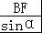=2，利用勾股定理列出方程即可求出x的值．
【解答】解：（1）设∠BAD=α，
∵AD平分∠BAC
∴∠CAD=∠BAD=α，
∵AB是⊙O的直径，∴∠ACB=90°，
∴∠ABC=90°﹣2α，
∵BD是⊙O的切线，
∴BD⊥AB，
∴∠DBE=2α，
∠BED=∠BAD+∠ABC=90°﹣α，
∴∠D=180°﹣∠DBE﹣∠BED=90°﹣α，
∴∠D=∠BED，
∴BD=BE
（2）设AD交⊙O于点F，CE=x，则AC=2x，连接BF，
∵AB是⊙O的直径，
∴∠AFB=90°，
∵BD=BE，DE=2，
∴FE=FD=1，
∵BD=，
∴tanα=，
∴AB=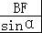=2
在Rt△ABC中，
由勾股定理可知：（2x）²+（x+）²=（2）²，
∴解得：x=﹣或x=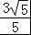，
∴CE=；
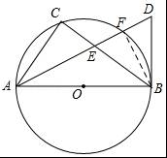

五、解答题（24题11分，25、26题各12分，共35分）
24．如图，在△ABC中，∠C=90°，AC=3，BC=4，点D，E分别在AC，BC上（点D与点A，C不重合），且∠DEC=∠A，将△DCE绕点D逆时针旋转90°得到△DC′E′．当△DC′E′的斜边、直角边与AB分别相交于点P，Q（点P与点Q不重合）时，设CD=x，PQ=y．
（1）求证：∠ADP=∠DEC；
（2）求y关于x的函数解析式，并直接写出自变量x的取值范围．
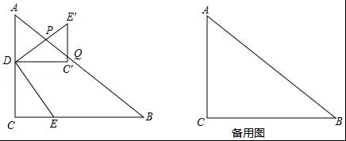
【考点】R2：旋转的性质；E3：函数关系式；LD：矩形的判定与性质；T7：解直角三角形．
【分析】（1）根据等角的余角相等即可证明；
（2）分两种情形①如图1中，当C′E′与AB相交于Q时，即＜x≤时，过P作MN∥DC′，设∠B=α．②当DC′交AB于Q时，即＜x＜3时，如图2中，作PM⊥AC于M，PN⊥DQ于N，则四边形PMDN是矩形，分别求解即可；
【解答】（1）证明：如图1中，
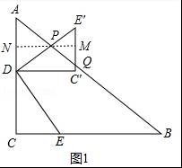
∵∠EDE′=∠C=90°，
∴∠ADP+∠CDE=90°，∠CDE+∠DEC=90°，
∴∠ADP=∠DEC．

（2）解：如图1中，当C′E′与AB相交于Q时，即＜x≤时，过P作MN∥DC′，设∠B=α
∴MN⊥AC，四边形DC′MN是矩形，
∴PM=PQ•cosα=y，PN=×（3﹣x），
∴（3﹣x）+y=x，
∴y=x﹣，
当DC′交AB于Q时，即＜x＜3时，如图2中，作PM⊥AC于M，PN⊥DQ于N，则四边形PMDN是矩形，
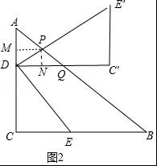
∴PN=DM，
∵DM=（3﹣x），PN=PQ•sinα=y，
∴（3﹣x）=y，
∴y=﹣x+．
综上所述，y=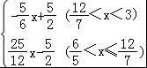

25．如图1，四边形ABCD的对角线AC，BD相交于点O，OB=OD，OC=OA+AB，AD=m，BC=n，∠ABD+∠ADB=∠ACB．
（1）填空：∠BAD与∠ACB的数量关系为 ∠BAD+∠ACB=180° ；
（2）求的值；
（3）将△ACD沿CD翻折，得到△A′CD（如图2），连接BA′，与CD相交于点P．若CD=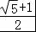，求PC的长．
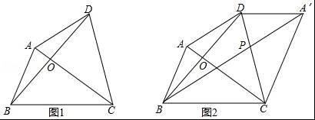
【考点】RB：几何变换综合题．
【分析】（1）在△ABD中，根据三角形的内角和定理即可得出结论：∠BAD+∠ACB=180°；
（2）如图1中，作DE∥AB交AC于E．由△OAB≌△OED，可得AB=DE，OA=OE，设AB=DE=CE=CE=x，OA=OE=y，由△EAD∽△ABC，推出===，可得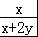=，可得4y²+2xy﹣x²=0，即（）²+﹣1=0，求出的值即可解决问题；
（3）如图2中，作DE∥AB交AC于E．想办法证明△PA′D∽△PBC，可得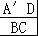==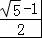，可得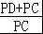=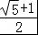，即=，由此即可解决问题；
【解答】解：（1）如图1中，
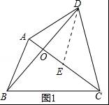
在△ABD中，∵∠BAD+∠ABD+∠ADB=180°，
又∵∠ABD+∠ADB=∠ACB，
∴∠BAD+∠ACB=180°，
故答案为∠BAD+∠ACB=180°．

（2）如图1中，作DE∥AB交AC于E．
∴∠DEA=∠BAE，∠OBA=∠ODE，
∵OB=OD，
∴△OAB≌△OED，
∴AB=DE，OA=OE，设AB=DE=CE=CE=x，OA=OE=y，
∵∠EDA+∠DAB=180°，∠BAD+∠ACB=180°，
∴∠EDA=∠ACB，
∵∠DEA=∠CAB，
∴△EAD∽△ABC，
∴===，
∴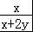=，
∴4y²+2xy﹣x²=0，
∴（）²+﹣1=0，
∴=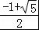（负根已经舍弃），
∴=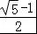．

（3）如图2中，作DE∥AB交AC于E．
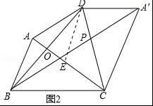
由（1）可知，DE=CE，∠DCA=∠DCA′，
∴∠EDC=∠ECD=∠DCA′，
∴DE∥CA′∥AB，
∴∠ABC+∠A′CB=180°，
∵△EAD∽△ACB，
∴∠DAE=∠ABC=∠DA′C，
∴∠DA′C+∠A′CB=180°，
∴A′D∥BC，
∴△PA′D∽△PBC，
∴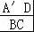==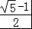，
∴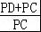=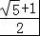，即=
∵CD=，
∴PC=1．

26．在平面直角坐标系xOy中，抛物线y=ax²+bx+c的开口向上，且经过点A（0，）
（1）若此抛物线经过点B（2，﹣），且与x轴相交于点E，F．
①填空：b= ﹣2a﹣1 （用含a的代数式表示）；
②当EF²的值最小时，求抛物线的解析式；
（2）若a=，当0＜x＜1，抛物线上的点到x轴距离的最大值为3时，求b的值．
【考点】HF：二次函数综合题．
【分析】（1）①由A点坐标可求得c，再把B点坐标代入可求得b与a的关系式，可求得答案；②用a可表示出抛物线解析式，令y=0可得到关于x的一元二次方程，利用根与系数的关系可用a表示出EF的值，再利用函数性质可求得其取得最小值时a的值，可求得抛物线解析式；
（2）可用b表示出抛物线解析式，可求得其对称轴为x=﹣b，由题意可得出当x=0、x=1或x=﹣b时，抛物线上的点可能离x轴最远，可分别求得其函数值，得到关于b的方程，可求得b的值．
【解答】解：
（1）①∵抛物线y=ax²+bx+c的开口向上，且经过点A（0，），
∴c=，
∵抛物线经过点B（2，﹣），
∴﹣=4a+2b+，
∴b=﹣2a﹣1，
故答案为：﹣2a﹣1；
②由①可得抛物线解析式为y=ax²﹣（2a+1）x+，
令y=0可得ax²﹣（2a+1）x+=0，
∵△=（2a+1）²﹣4a×=4a²﹣2a+1=4（a﹣）²+＞0，
∴方程有两个不相等的实数根，设为x₁、x₂，
∴x₁+x₂=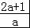，x₁x₂=，
∴EF²=（x₁﹣x₂）²=（x₁+x₂）²﹣4x₁x₂=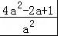=（﹣1）²+3，
∴当a=1时，EF²有最小值，即EF有最小值，
∴抛物线解析式为y=x²﹣3x+；
（2）当a=时，抛物线解析式为y=x²+bx+，
∴抛物线对称轴为x=﹣b，
∴只有当x=0、x=1或x=﹣b时，抛物线上的点才有可能离x轴最远，
当x=0时，y=，当x=1时，y=+b+=2+b，当x=﹣b时，y=（﹣b）²+b（﹣b）+=﹣b²+，
①当|2+b|=3时，b=1或b=﹣5，且顶点不在0＜x＜1范围内，满足条件；
②当|﹣b²+|=3时，b=±3，对称轴为直线x=±3，不在0＜x＜1范围内，故不符合题意，
综上可知b的值为1或﹣5．

